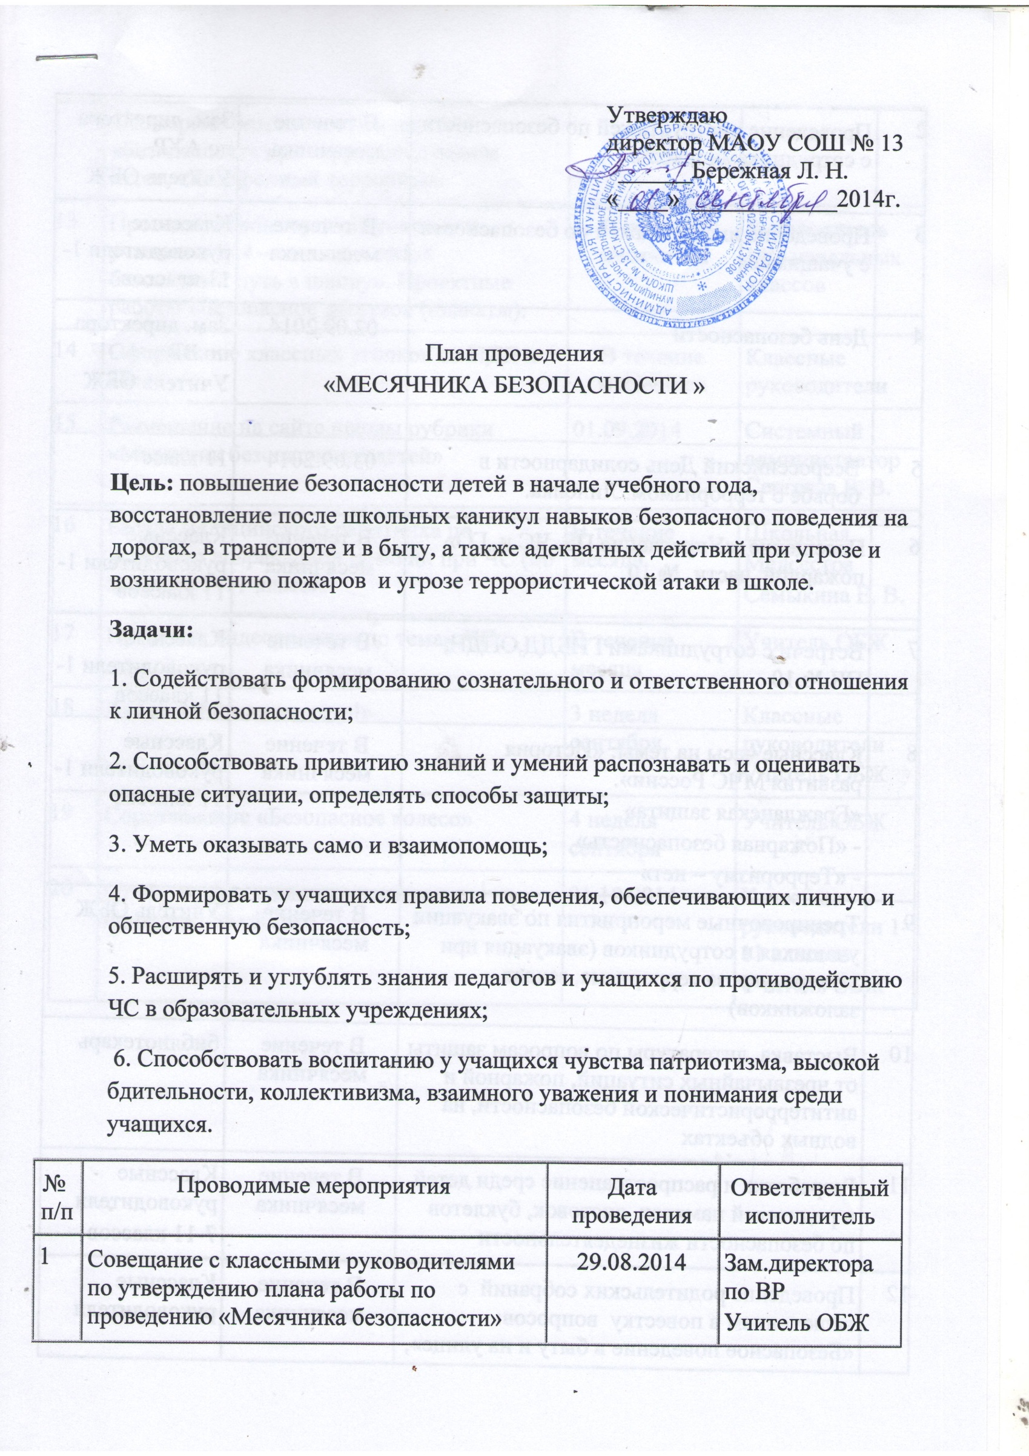

2 | Проведение инструктажей по безопасности с сотрудниками школы | В течение месячника | Зам. директора по АХР  Учитель ОБЖ
3 | Проведение инструктажей по безопасности с учащимися | В течение месячника | Классные руководители 1-11 классов
4 | День безопасности | 02.09.2014 | Зам. директора по ВР  Учитель ОБЖ
5 | - Всероссийский День солидарности в борьбе с терроризмом. Линейка. | 03.09.2014 | 11 класс
6 | Посещение «Управление ПБ, ЧС и ГО» пожарной части № 10 | В течение месячника | Классные руководители 1-11 классов
7 | Встречи с сотрудниками ГИБДД,ОПДН, ПЧ № 10 | В течение месячника | Классные руководители 1-11 классов
8 | Классные часы на темы: «История развития МЧС России».  «Гражданская защита»  - «Пожарная безопасность»  - «Терроризму – нет» | В течение месячника | Классные руководители 1-11 классов
9 | Тренировочные мероприятия по эвакуации учащихся и сотрудников (эвакуация при пожаре, угроза терроризма, захват заложников) | В течение месячника | Учитель ОБЖ
10 | Выставка литературы по вопросам защиты от чрезвычайных ситуаций, пожарной и антитеррористической безопасности, на водных объектах | В течение месячника | библиотекарь
11 | Разработка и распространение среди детей и родителей памяток, листовок, буклетов по безопасности жизнедеятельности | В течение месячника | Классные руководители  7-11 классов
12 | Проведение родительских собраний с включением в повестку вопросов: «Безопасное поведение в быту и на улице», «Пожарная безопасность в школе», «Безопасность при террористическом акте», «Телефонный терроризм» | В течение месячника | Классные руководители
13 | Проведение конкурса рисунков для учащихся 1- 4 –х классов «Мой безопасный путь в школу». Проектные работы «Безопасное детство» (плакаты). | В течение месячника | Руководитель МО начальных классов
14 | Оформление классных уголков по ПДД и ТБ; | В течение месячника | Классные руководители
15 | Размещение на сайте школы рубрики «Месячник безопасности детей» | 01.09.2014 | Системный администратор Сергеева Е. В.
16 | Беседа медицинского работника по оказанию доврачебной помощи при ЧС (по запросу) 1–11 классы | В течение месяца | Школьная  Медсестра  Семыкина Е. В.
17 | Просмотр видеороликов по темам ЧС | В течение месяца | Учитель ОБЖ
18 | Акция «Внимание, дети!» | 3 неделя сентября | Классные руководители  Учитель ОБЖ
19 | Соревнование «Безопасное колесо» | 4 неделя сентября | Учитель ОБЖ
20 | Отчет по проведению месячника с приложением фото | 01.10.2014 | Классные руководители 1-11 классов  Учитель ОБЖ

